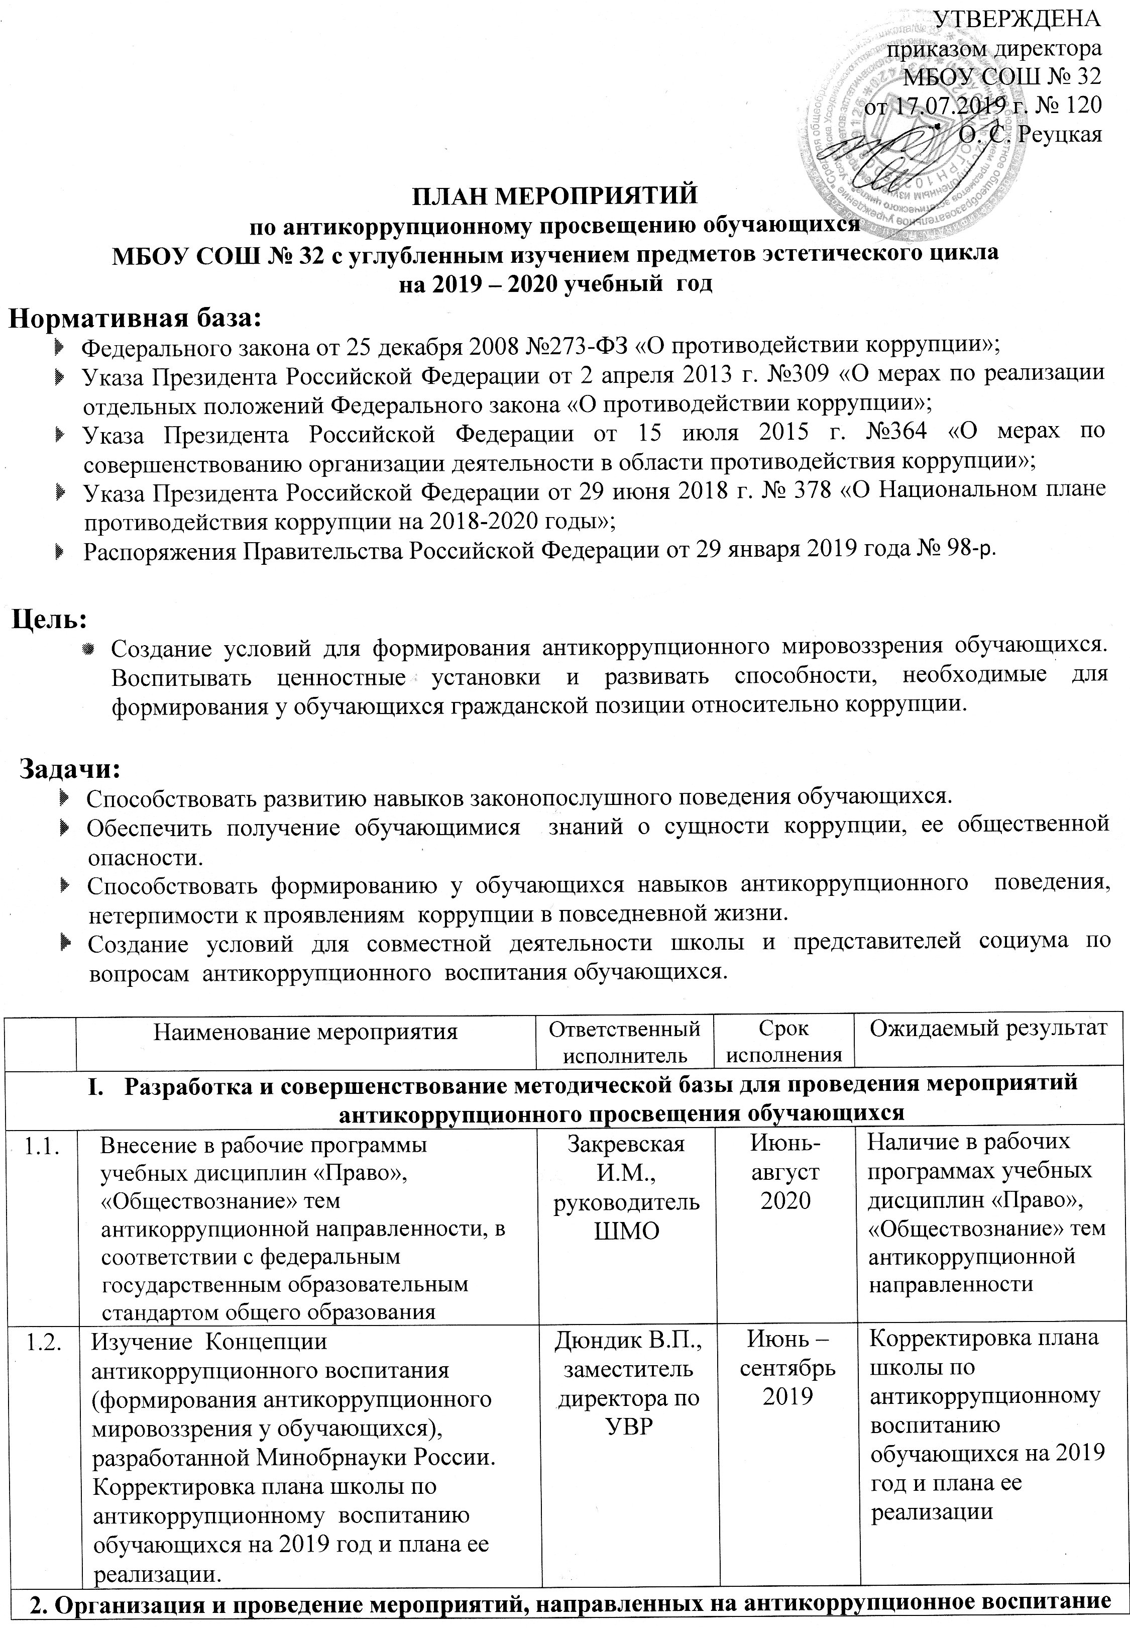
2.1. | Проведение открытых уроков и классных часов с участием сотрудников правоохранительных органов:  открытые уроки:  «Антикоррупционный ликбез», 10 класс  «Правовое просвещение, как преграда для коррупции», 11 класс.  «Черви, которые мешают жить», 9 класс  открытые классные часы:  «Коррупция выгода или убыток?», 8 класс  «Отношение к деньгам, как проверка нравственной стойкости человека», 9 класс  «Моё отношение к антикоррупционной политике в РФ», 10 класс  «Давайте жить справедливо», деловая игра, 7 класс  «Откуда берутся запреты», 6 класс  «Проблема обходного пути», 5 класс  «Подарок другу», 1 класс  «Твори добро», 2 класс  «Можно и нельзя. Хочу и надо», 3 класс  «Что такое бескорыстие», 4 класс | Золотарева О.А.  Закревская И.М.  Клейменова Н.А.  Классные руководители | Март – май, сентябрь – декабрь 2019 | Создание дополнительного источника информации, познавательно-разъяснительная работа.
2.2 | Проведение акции «Мы против коррупции», приуроченной к Международному дню борьбы с коррупцией 9 декабря  «Вместе мы сила. Коррупции нет!», изготовление и распространение памяток среди обучающихся, родителей (законных представителей), жителей Междуречья, с привлечением работников правоохранительных органов | Классные руководители | Декабрь 2019 | Повышение уровня правосознания у обучающихся и внедрение образцов антикоррупционного поведения
2.2 | Разработка и размещение в фойе школы и на официальном сайте школы в сети Интернет информационных материалов по антикоррупционному просвещению родителей обучающихся школы | Дюндик В.П. | Декабрь 2019 | Привлечение родительской общественности в антикоррупционному просвещению обучающихся
2.3. | Участие работников школы и родителей (законных представителей) в вебинарах, семинарах, конференциях, круглых столах. | Дюндик В.П.  Кочкарина Н.А. | Сентябрь – декабрь 2019 г | Привлечение родительской общественности в антикоррупционному просвещению обучающихся
2.4. | Участие учителей, обучающихся, родителей (законных представителей) во всероссийских открытых уроках по профессиональной навигации обучающихся на портале «ПроеКТОриЯ» | Дюндик В.П.  Кочкарина Н.А. | Апрель – май 2020  Сентябрь – декабрь 2019 г | Формирование нетерпимого отношения к коррупционному поведению в профессиональной деятельности
3. Обеспечение условий реализации образовательной деятельности
3.1. | Обновление материала на информационном стенде, сайте МБОУ СОШ № 32 в соответствии с законодательством Российской Федерации в целях обеспечения информационной открытости образовательной деятельности | Дюндик В.П. | В соответствии с законодательством | Прозрачность и открытость деятельности школы.
3.2. | Публичный отчёт ОУ с включением вопросов по антикоррупционному образованию | Реуцкая О.С. | Апрель 2020 | Прозрачность и открытость деятельности школы.
3.3. | Организация участия общественных наблюдателей в проведении государственной итоговой аттестации учащихся. | Администрация школы | Май-июнь 2020 | Прозрачность и открытость проведения процедуры ГИА
3.4. | Информирование общественности через СМИ о проводимых мероприятиях по антикоррупционному образованию, просвещению и пропаганде. | Администрация школы | По мере необходимости | Реализация права граждан на информацию, в том числе на информацию о принимаемых мерах в сфере противодействия коррупции
3.5. | Проведение мониторинга и диагностики среди родителей с целью определения степени их удовлетворенности работой образовательного учреждения, качеством предоставляемых образовательных услуг | Администрация школы | 1 раз в квартал | Определение степени удовлетворенности родителей работой школы, качеством предоставляемых образовательных услуг.
3.6. | Размещение информации о прямой телефонной линии с целью вывления фактов вымогательства, взяточничества и других проявлений коррупции | Администрация школы | По мере необходимости | Прозрачность и открытость деятельности школы.
IV. Популяризация антикоррупционного поведения
4.1. | Деловая игра, приуроченная к международному дню Борьбы с коррупцией 9 декабря «Давайте жить справедливо. Справедливость – это истина жизни», 8-9 классы  «Учимся видеть коррупцию», 5-7 классы | Классные руководители | Декабрь 2019 | Пропаганда законопослушного поведения, разъяснение ответственности за нарушение норм законодательства
4.2. | Игра по станциям «Наш взгляд» решение ситуационных задач по правовому и антикоррупционному воспитанию, приуроченная к международному дню Борьбы с коррупцией 9 декабря, 5-6 классы | Классные руководители, учителя права, обществознания | Декабрь 2019 | Пропаганда законопослушного поведения, разъяснение ответственности за нарушение норм законодательства
4.3. | Лекции для родителей:  «Особенности коррупции как социального явления»  «Что могу сделать Я?» | Администрация школы | май 2020 ноябрь 2019 | Пропаганда законопослушного поведения, разъяснение ответственности за нарушение норм законодательства
4.4. | Лекция для старшеклассников «Ущерб наносимый коррупцией», 9-11 классы | Учителя обществознания и права | май 2020 | Пропаганда законопослушного поведения, разъяснение ответственности за нарушение норм законодательства
4.5. | Лекция для работников школы «Правовые основы противодействия коррупции. Антикоррупционная политика в области образования» | Администрация | апрель 2020 | Пропаганда законопослушного поведения, разъяснение ответственности за нарушение норм законодательства
4.6. | Заседание МО классных руководителей «Пропаганда антикоррупции. Роль классного руководителя в пропаганде антикоррупционного поведения родителей и обучающихся» | Челянова С.В., зам. директора по ВР | март 2020 | Пропаганда законопослушного поведения, разъяснение ответственности за нарушение норм законодательства
4.7. | «Выставка литературы Коррупция в статьях газет и журналов»,  «Что нам расскажут книги о коррупции?» | Кочкарина Н.А., библиотекарь | май 2020,  декабрь 2019 | Привлечение внимания к вопросам противодействия коррупции
4.8. | Конкурс на антикоррупционный плакат «Нет – поборам»,  3-6 классы | Учителя ИЗО | Декабрь 2019 | Привлечение внимания к вопросам противодействия коррупции
4.9. | Организация конкурсов среди педагогов на лучшую методику проведения урока, воспитательного мероприятия по антикоррупционной тематике | Администрация школы | декабрь 2019 | Мотивация педагогических работников к антикоррупционному просвещению обучающихся
4.10. | Конкурс информационных компьютерных листовок «Взятка — враг общества», приуроченных к недели правовых знаний, 7- 9 классы | Учителя информатики | Апрель 2020 | Привлечение внимания к вопросам противодействия коррупции
4.11. | Круглый стол для учащихся 9-11 классов и их родителей «Коррупция в России: с ней или без неё?» | Учителя обществознания и права | Декабрь 2019 | Пропаганда законопослушного поведения, разъяснение ответственности за нарушение норм законодательства
4.12. | Защита компьютерных презентаций «Коррупция: способы противодействия. Борьба со взяточничеством в России», 7-9 классы | руководители элективных курсов | май 2019 | Привлечение внимания к вопросам противодействия коррупции
4.13. | Конкурс эссе на тему «Молодое поколение против коррупции», 7-8 классы | Учителя русского языка и литературы | октябрь 2019 | Пропаганда законопослушного поведения, разъяснение ответственности за нарушение норм законодательства
4.14. | Конкурс сочинений на тему «Коррупция моими глазами», 9-11 классы | Учителя русского языка и литературы | октябрь 2019 | Пропаганда законопослушного поведения, разъяснение ответственности за нарушение норм законодательства
4.15. | Конкурс рисунков и фотографий «Посмотрим на себя со стороны», 1-4 классы | Учителя начальных классов | апрель 2020 | Привлечение внимания к вопросам противодействия коррупции
4.16. | Конференция «Коррупция и мы» совместно с родителями учащихся. | Администрация школы | декабрь 2019 | Пропаганда законопослушного поведения, разъяснение ответственности за нарушение норм законодательства
4.17. | Квест-игра «Скажи коррупции НЕТ!», 9-10 классы | Учителя обществознания и права | декабрь 2019 | Пропаганда законопослушного поведения, разъяснение ответственности за нарушение норм законодательства
4.18. | Участие в Международном конкурсе социальной рекламы «Вместе против коррупции» (видеоролики, плакаты) | учителя ИЗО, классные руководители | октябрь 2019 | Привлечение внимания к вопросам противодействия коррупции
4.19. | Организация и проведение в школе конкурсов профессионального мастерства «Самый классный, классный», «Классный руководитель года», «Я-классный руководитель» | Администрация | май 2020 | Мотивация педагогических работников к антикоррупционному просвещению обучающихся
4.20. | Проведение совещаний при директоре по итогам реализации плана мероприятий по противодействию коррупции в сфере деятельности школы | Администрация | 2 раза в год | Определение тематического спектра реализуемых программ, направлений, целевой аудитории
4.21. | Размещение отчётов о реализации плана мероприятий по противодействию коррупции на сайте школы | Дюндик В.П. | в течении 2019-2020 учебного года | Определение тематического спектра реализуемых программ, направлений, целевой аудитории

